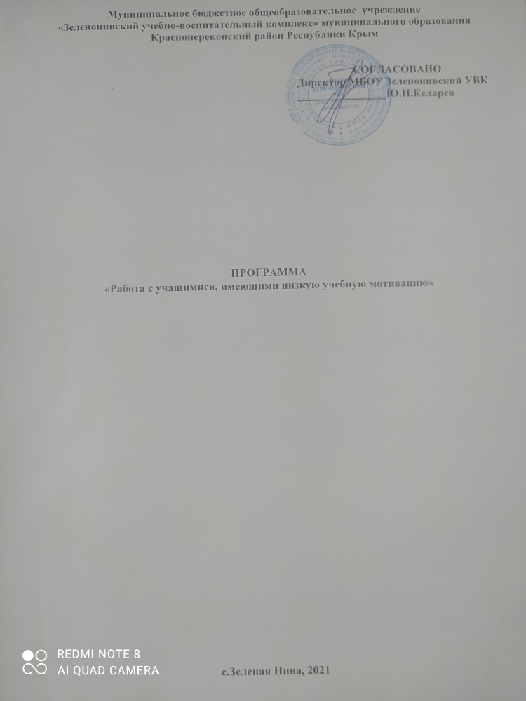

**Актуальность программы.**

Одной из главных проблем, которую приходится решать педагогам наших школ, - это работа со слабоуспевающими учащимися. Основная проблема – это несоответствие структуры образовательного пространства школы, традиционных форм образования особенностями личности каждого ребенка, затруднения в обучении, связанные с состоянием здоровья и неблагоприятной обстановкой в семье.

На фоне школьных неудач, постоянного неуспеха познавательная потребность очень скоро исчезает, порой, безвозвратно, а учебная мотивация так и не возникает. Поэтому совершенно необходима специальная «поддерживающая» работа, помогающая детям, испытывающим трудности в обучении, успешно осваивать учебный материал, получая постоянную помощь от учителя. Необходимы дополнительные упражнения, в которые заключена продуманная система помощи ребенку, заключающаяся в серии «подсказок», в основе которых лежит последовательность операций, необходимых для успешного обучения. Кроме того, этим детям необходимо большее количество на отработку навыка.

**Цель программы**:

Организовать деятельность участников образовательных отношений по обеспечению успешного усвоения основной образовательной программы основного общего образования учащимися, имеющими низкую учебную мотивацию

**Задачи программы**:

1. Выявить учащихся, имеющих низкую учебную мотивацию.

2. Создать условия для эффективного обучения и развития учащихся с низкими учебными возможностями.

3. Обеспечить взаимодействие всех участников образовательных отношений, чтобы повысить учебную мотивацию школьников.

4. Организовать контроль образовательных результатов учащихся с низкой учебной мотивацией

**Целевые показатели**

1. Качественные показатели:

• повышение качества образовательных результатов;

• организация коммуникативной педагогической среды, способствующей проявлению индивидуальности каждого ученика, самореализации и саморазвитию

2. Количественные показатели:

• повышение уровня предметных и метапредметных образовательных результатов;

• увеличение показателей среднего балла государственной итоговой аттестации;

• увеличение числа участников, призеров, победителей олимпиад и конкурсов;

• увеличение числа обучающихся, занимающихся в кружках и секциях дополнительного образования

**Сроки реализации программы: 2020-2021, 2021-2022 год**

**Мероприятия по достижению целей и задач.**

1.Работа с учащимися, имеющими низкую учебную мотивацию:

- тестирование;

- индивидуальные консультации;

- работа с портфолио;

- контроль объема домашних заданий;

- контроль усвоения знаний учащихся по отдельным темам, разделам;

- организация воспитательной работы через систему внеурочной деятельности, дополнительного образования;

- планирование досуговой деятельности учащихся;

- выявление профессиональных интересов.

2. Работа с педагогическими работниками:

- посещение уроков;

- проверка тетрадей;

- проведение совещаний при директоре;

- проведение консультаций для молодых учителей;

- проведение мастер-классов для педагогов;

- организация курсов повышения квалификации;

3.Работа с родителями учащихся:

- проведение консультаций для родителей;

- проведение родительских собраний;

- посещение семей учащихся;

- привлечение родителей к общешкольной деятельности;

- организация открытых уроков для родителей;

4. Повышение эффективности управления:

- разработка программы работы с учащимися, имеющими низкую учебную мотивацию;

- проведение педсоветов;

- организация сетевого взаимодействия с комиссией по делам несовершеннолетних;

- внесение изменений в локальные акты школы;

- формирование фонда оценочных средств;

- анализ результатов образовательной деятельности и коррекция работы по повышению качества образования;

- оценка материально-технического и информационного обеспечения образовательной деятельности;

- планирование системы внеурочной деятельности, дополнительного образования;

- контроль за ведением учителями школьной документации;

- контроль за формированием УУД на уроках и во внеурочной деятельности;

- проведение заседаний ШМО;

- прогнозирование результатов ГИА;

- организация психолого-педагогической и социальной поддержки учащихся с низкой учебной мотивацией;

- учет достижений учащихся;

**Ожидаемые конечные результаты реализации программы**

После реализации программы работы с обучающимися, имеющими низкую учебную мотивацию, в образовательной деятельности произойдут следующие изменения:

1. Повысится уровень мотивации к обучению и целенаправленной познавательной деятельности учащихся.

2. Повысится уровень предметных и метапредметных результатов учебной деятельности по итогам промежуточной аттестации.

3. Повысится количество обучающихся с положительными результатами государственной итоговой аттестации.

4. Сформируется готовность и способность учащихся к саморазвитию и самообразованию на основе мотивации к обучению и познанию.

5. Сформируется готовность и способность осознанно выбирать и строить дальнейшую  
 индивидуальную траекторию образования на базе ориентировки в мире профессий и  
 профессиональных предпочтений с учетом устойчивых познавательных интересов.

**Исполнители:**

***Руководитель ОО*** обеспечивает продвижение реализации программы, ведет диалог с членами коллектива в зоне их ответственности, создает условия для повышения мотивации школьников. Осуществляет деятельность по финансовому обеспечению реализации программы (использование бюджетных средств; привлечение внебюджетных ресурсов).

***Педагогический совет*** рассматривает вопросы педагогического и методического руководства образовательной деятельностью, проведения промежуточной аттестации, определяет условный перевод учащихся, имеющих академическую задолженность, решает вопросы оставления на повторный год обучения.

***Заместитель руководителя ОО по учебновоспитательной работе*** собирает и анализирует  
 информацию о результатах учебной деятельности школьников с низкой учебной мотивацией,  
 определяет совместно с методическими объединениями учителей ближайшие и перспективные цели по повышению мотивации школьников, помогает разработать индивидуальные образовательные траектории для учащихся с низкой мотивацией.

Организует контроль за выполнением учебных планов, программ. Способствует развитию  
 познавательных потребностей, способностей, интеллектуального, духовного потенциала личности.

Создает педагогически обоснованную и социально значимую систему внеклассной и внешкольной воспитательной работы, направленную на организацию здорового образа жизни, профилактику асоциального поведения детей и подростков, самоопределение и саморазвитие личности учащегося. Оказывает методическую помощь классным руководителям в организации воспитательной работы.

***Методическое объединение школы***рассматривает вопросы повышения учебной мотивации  
 школьников на заседаниях, развивает творчество и инициативу учителей по улучшению качества образования, организует работу по самообразованию учителей. Посещает учебные занятия в рамках предметных объединений и анализирует их с целью выявления положительного опыта работы с низкомотивированными учащимися.

Разрабатывает дифференцированные контрольные работы для проведения промежуточной  
 аттестации. Анализирует результаты образовательной деятельности по повышению мотивации школьников.

***Социально-психологическая служба*** осуществляет диагностирование уровня мотивации  
 школьников, анализирует результаты, вырабатывает рекомендации, проводит тренинги общения с учениками, родителями, педагогами, беседы, теоретические и практические семинары, индивидуальные и групповые консультации.

***Классные руководители, учителя-предметники, социальный педагог, педагог- психолог.***

***Приложение***

**Дорожная карта реализации Программы**

**«Работа с учащимися, имеющими низкую учебную мотивацию»**

|  |  |  |  |
| --- | --- | --- | --- |
| **Содержание** | **Планируемый результат** | **Сроки** | **Ответственный** |
| **Работа с учащимися, имеющими низкую учебную мотивацию** | | | | |
| Протестировать учащихся с целью выявления причин неуспеваемости | Получить оперативную информацию | Октябрь,  январь | Педагог-психолог |
| Провести индивидуальные  консультации с учащимися по результатам контрольных работ | Выявить темы, которые учащийся не освоил, и причины неусвоения | В течение года | Учителя-предметники |
| Разработать индивидуальные образовательные траектории для учащихся с низкой учебной мотивацией | Спланировать работу с учащимися | В течение года | Учителя- предметники, классные руководители |
| Помочь сформировать портфолио учащимся с низкой мотивацией | Получить объективную информацию об успехах учащегося | В течение  года | Классные руководители |
| Помочь учащимся контролировать свои учебные результаты через электронный дневник | Получить объективные результаты учебной деятельности | В течение года | Классные руководители |
| Проконтролировать объем домашних заданий | Выявить соответствие объема заданий требованиям СанПиН | В течение года | Заместитель директора по УР |
| Организовать контроль усвоения знаний учащихся по отдельным темам, разделам | Выявить темы, которые учащийся не освоил, и причины их неусвоения | По плану ВШК | Заместитель директора по УР |
| Провести психологические тренинги по диагностике тревожности и снижению уровня тревожности учащихся | Выявить причины школьной тревожности | По плану ВШК | Педагог-психолог |
| Организовать воспитательную работу через систему внеурочной деятельности, дополнительного образования | Выявить интересы учащихся с низкой учебной мотивацией и привлечь их к занятиям по интересам | В течение года | Заместитель директора по УР, классные руководители |
| Организовать отдых учащихся в  каникулярное время | Спланировать досуговую деятельность учащихся | В течение года | Заместитель директора по ВР, классный руководитель |
| Привлечь учащихся к подготовке коллективных мероприятий в классе, школе | Спланировать досуговую деятельность учащихся | В течение года | Заместитель директора по ВР, классный руководитель |
| Вовлечь в социально-значимую деятельность учащихся "группы риска" | Спланировать досуговую деятельность учащихся | В течение года | Заместитель директора по ВР, классный руководитель |
| Взаимодействовать с социальными и профессиональными структурами с целью профориентации выпускников | Выявить профессиональные интересы учащихся | В течение  года | Заместитель  директора по УВР,  классный  руководитель |
| **Работа с педагогическими работниками** | | | |
| Проконтролировать качество преподавания учебных предметов через посещение занятий | Выявить затруднения, препятствующие усвоению материала учащимися с низкой мотивацией | В течение года | Заместитель директора по УР |
| Проконтролировать качество проверки рабочих и контрольных тетрадей учащихся | Выявить темы, которые учащийся не освоил, и причины неусвоения | По плану ВШК | Заместитель директора по УР |
| Провести совещание при директоре с целью выявления проблем неуспеваемости отдельных учащихся | Определить план работы с учащимися, имеющими низкую мотивацию | В течение года | Заместитель директора по УР |
| Проконтролировать качество оценивания учащихся с низкой мотивацией | Получить объективную информацию о системе оценивания учащихся | В течение года | Заместитель директора по УР |
| Проконтролировать качество домашних заданий | Выявить причины невыполнения заданий | В течение года | Заместитель директора по УР |
| Проанализировать, как педагог контролирует предварительные итоги успеваемости класса | Выявить "группу риска" по предметам учебного плана | В течение года | Заместитель директора по УР |
| Проконсультировать молодых учителей, вновь прибывших учителей, работающих с учащимися "группы риска" | Выяснить проблемные места при обучении немотивированных учащихся | В течение года | Заместитель директора по УР, педагог-психолог |
| Организовать мастер-классы, практикумы для освоения педагогических технологий, повышающих учебную мотивацию школьников | Повысить профессиональную грамотность учителей в работе с учащимися, имеющими низкую мотивацию | В течение года | Заместитель директора по УР |
| Организовать курсовую подготовку учителей по проблеме обучения школьников с низкой мотивацией | Повысить профессиональную грамотность учителей в работе с учащимися, имеющими низкую мотивацию | В течение года | Заместитель директора по УР |
| **Работа с родителями учащихся** | | | |
| Провести консультации с родителями учащихся "группы риска" | Выявить затруднения, препятствующие усвоению материала учащимися с низкой мотивацией | В течение года | Заместитель директора по УР, ВР, классный руководитель |
| Организовать родительские собрания по вопросам психологических и возрастных особенностей учащихся, ответственности родителей за воспитание и обучение детей | Повысить ответственность родителей за воспитание и обучение детей | В течение года | Классный руководитель, педагог-психолог |
| Ознакомить родителей с результатами учебной деятельности ребенка | Повысить ответственность родителей за воспитание и обучение детей | В течение года | Классный руководитель |
| Посетить семьи учащихся с низкой мотивацией | Выявить условия проживания и воспитания в семье | В течение года | Классный руководитель, социальный педагог |
| Привлечь родителей к участию в общешкольной деятельности | Повысить ответственностьродителей за воспитание и обучение детей | В течение года | Классный руководитель |
| Проконтролировать количество входов родителей в электронный дневник | Повысить ответственность родителей за воспитание и обучение детей | В течение года | Классный руководитель |
| Организовать систему открытых уроков для родителей | Повысить ответственность родителей за воспитание и обучение детей | В течение года | Классный руководитель |
| Организовать участие родителей в разработке индивидуальной образовательной траектории для учащегося с низкой мотивацией | Повысить ответственность родителей за воспитание и обучение детей | В течение года | Классный руководитель |
| **Повышение эффективности управления** | | | |
| Разработать программу работы с учащимися, имеющими низкую учебную мотивацию | Спланировать образовательную деятельность | Июнь | Заместитель директора по УР |
| Сформировать банк данных о семьях учащихся с низкой учебной мотивацией | Систематизировать информацию о семьях учащихся | В течение года | Социальный педагог |
| Организовать совместную деятельность школы и комиссии по делам несовершеннолетних | Спланировать сетевое взаимодействие | Август | Заместитель директора по ВР, социальный педагог |
| Подготовить педагогический совет по повышению качества образования | Спланировать проведение педагогических советов | По плану ВШК | Заместитель директора по УР |
| Включить в положение о внутренней системе оценки качества образования раздел о работе с учащимися, имеющими низкую учебную мотивацию | Спланировать образовательную деятельность | Август | Заместитель директора по УР |
| Проконтролировать формирование фонда оценочных средств для проведения текущего контроля успеваемости и промежуточной аттестации | Выявить наличие оценочных средств с разным уровнем сложности | В течение года | Заместитель директора по УР |
| Разработать в программе повышения качества образования подпрограмму по работе с учащимися, имеющими низкую учебную мотивацию | Спланировать образовательную деятельность | Июнь - август | Заместитель директора по УР |
| Проанализировать результаты образовательной деятельности и скорректировать работу по повышению качества образования | Выявить низкие результаты для планирования действий по повышению мотивации обучения | Май - июнь | Заместитель директора по УР |
| Оценить материально-техническое и информационное обеспечение образовательной деятельности | Выявить наличие необходимых условий для комфортного образования | Май - июнь | Заместитель директора по УР |
| Выявить потребности учащихся для развития их творческих возможностей | Спланировать систему внеурочной деятельности, дополнительного образования | Май - июнь | Заместитель директора по УР, ВР |
| Проконтролировать качество ведения учителем школьной документации | Выявить риски при обучении школьников с низкой учебной мотивацией | В течение года | Заместитель директора по УР |
| Проанализировать, как учитель планирует оценочную деятельность | Выявить использование кодификаторов при составлении стандартизированных контрольных работ | В течение года | Заместитель директора по УР |
| Проанализировать, как формируются универсальные учебные действия (УУД) на уроках и внеурочной деятельности | Выявить использование кодификаторов УУД при разработке метапредметных контрольных работ | В течение года | Заместитель директора по УР |
| Провести заседание школьных методических объединений по разработке плана мероприятий по формированию успешности учащихся | Включить в программу по повышению учебной мотивации школьников план методической работы с учителями | Апрель - май | Заместитель директора по УР, руководители методических объединений |
| Организовать персональный контроль педагогов, у которых низкий уровень оценочных показателей | Выявить возможные риски при обучении школьников с низкой учебной мотивацией | В течение года | Заместитель директора по УР |
| Прогнозировать результаты ГИА учащихся, имеющих низкую мотивацию | Спланировать работу с выпускниками из "группы риска" по успешному прохождению государственной итоговой аттестации | В течение года | Заместитель директора по УР |
| Организовать психолого- педагогическую и социальную поддержку учащихся с низкой учебной мотивацией | Разработать план психолого-педагогической и социальной поддержки учащихся | Июнь, август | Педагог-психолог, социальный педагог |
| Проанализировать уровень сформированности социальных компетенций учащихся с низкой мотивацией | Выявить формирование ценностно-смысловых и моральных норм, межличностных отношений в ученическом коллективе | В течение года | Заместитель директора по ВР, педагог-психолог |
| Проанализировать уровень мотивации учащихся | Выявить готовность к выбору направления профильного образования, самообразованию | В течение года | Заместитель директора по УР, ВР, педагог-психолог |
| Организовать учет достижений планируемых результатов учебной деятельности | Получить объективную информацию о результативности учебной деятельности, в том числе об участии школьников в учебных исследованиях и проектах | В течение  года | Заместитель директора по УР, ВР |
| Организовать учет достижений в разных видах деятельности (социальной, трудовой, коммуникативной, физкультурно-оздоровительной и др.) учащихся с низкой мотивацией | Получить информацию об участии школьников с низкой мотивацией в спортивных мероприятиях, выставках, конкурсах, концертах и др. | В течение года | Заместитель директора по УР,ВР |
|  |  |  |  |
|  |  |  |  |
|  |  |  |  |